Секреты силуэта
(секрет №1 для начинающих)
Узнай секрет №1 и сделай силуэтную композицию.
Оформи её в паспарту - получится хороший подарок
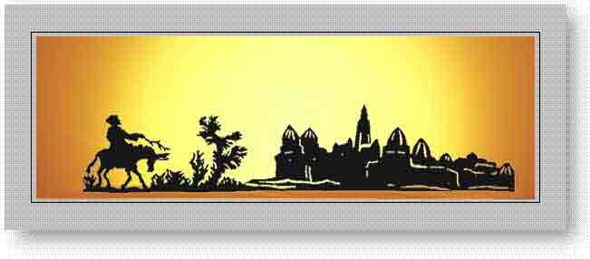
--------------------------------------------------------------------- худ. В.Жуков (V.Zhukov)
Это силуэтная композиция
(Scherenschnitte, Papercutting, Kirigami, Silhouette, Wycinanki)
(Силуэтный сюжет вырезанножницами из черной бумаги.)
Посмотри на человека, едущего на ослике.
Это весёлый Ходжа Насреддин, который очень давно
жил в Средней Азии. Он едет в Бухару.
Ходжа был добрым человеком.
Он всегда старался помочь бедным людям.
Богатые - его не любили потому, что
он высмеивал жадность и несправедливость.
Силуэтную композицию
можно нарисовать или вырезать
Для работы нам понадобятся:
лист белой бумаги, карандаш, кисточка,
краски, цветная бумага для паспарту
и ножницы
1). Нарисуем эскиз силуэтной композиции,
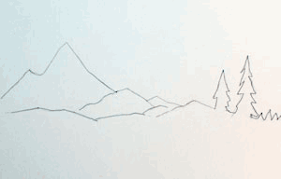 и
2). Закрасим силуэт,
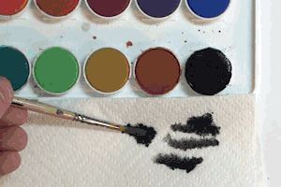 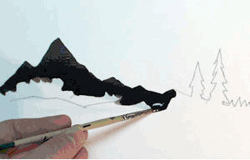
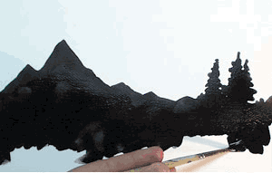 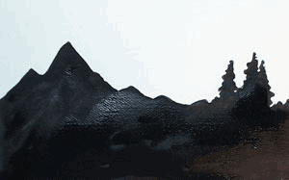
3). Аккуратно вырежем получившийся сюжет,

Получилась вот такая силуэтная композиция.
(Scherenschnitte, Papercutting, Kirigami, Silhouette, Wycinanki)
Подберём (или нарисуем) фон (антураж)
к силуэтному пейзажу:
такой----------- или -------- ----такой
 ---
и разместим на нем нашу композицию.
Для картины надо сделать паспарту
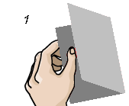 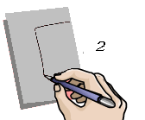 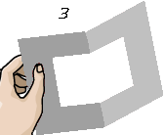
-Готовую картину можно
повесить на стену
------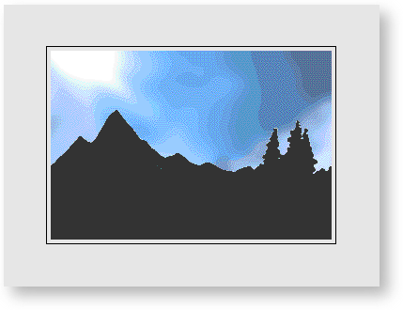
или подарить
-----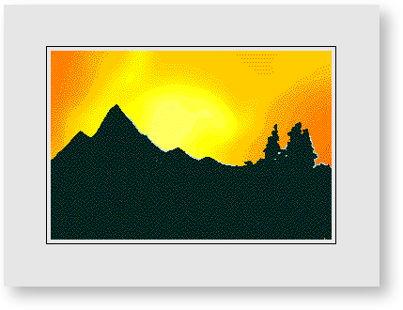
--- "Лучше гор могут быть только горы"
силуэтная композиция
(Scherenschnitte, Papercutting, Kirigami, Silhouette, Wycinanki )
Если рисунок не нравится,
то поищи картинку среди старых журналов.
Посмотри, как это интересно может получиться!
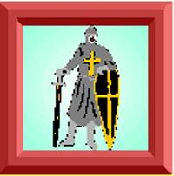 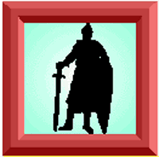
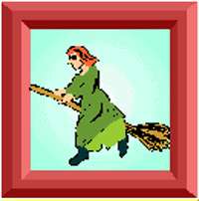 
Вот так!
(Scherenschnitte, Papercutting, Kirigami, Silhouette, Wycinanki)
Теперь попробуем
"рисовать" ножницами
------- 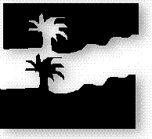 |  | 
-----------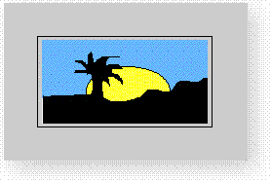
-------- "Восход" ( или "Закат" )
--------- силуэтная композиция
------------ (Scherenschnitte, Papercutting, Kirigami, Silhouette, Wycinanki)

Дети любят фантазировать
и поэтому всегда делают всё по-своему
Посмотри, как первоклассники "рисуют" ножницами
без карандаша.
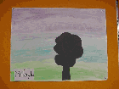 | 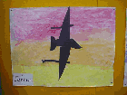 | 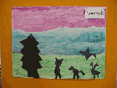 | 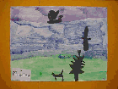
Картинки можно рассмотреть увеличенными, если их открыть.
Придумай и сделай свою картину.
Подсказка :
- Для фона композиции затонируй белый лист бумаги.
- Вырежи из черной бумаги силуэтный сюжет.
- Оформи композицию в паспарту.

При разработке методики были использованы
и обобщены материалы из интернета:
http://www.sanford-artedventures.com/study/study.html
http://www.av-medien.de/produkte/geschich/beispiel.htm
http://schools.sbe.saskatoon.sk.ca/lawso/CLASSES/2000list/janzen/silou/silhome.html

